

**KARIERNI CENTRI UNIVERZE V LJUBLJANI**

**vabimo na delavnico**

**vabimo na delavnico**

**Želite biti obveščen/a?**

Prijavite se na naše novičke, pišite na [kc@uni-lj.si](mailto:kc@uni-lj.si)!

Spletna stran: [www.kc.uni-lj.si](https://www.uni-lj.si/karierni_centri/predstavitev_za_studente/studenti/)

Facebook: [Karierni centri UL](https://www.facebook.com/KarierniCentriUL/)

**CV KLINIKA**

**KDAJ:** sreda, 28.9.2016

**URA:** 15.00-17.00

**KJE:** FDV, predavalnica 15

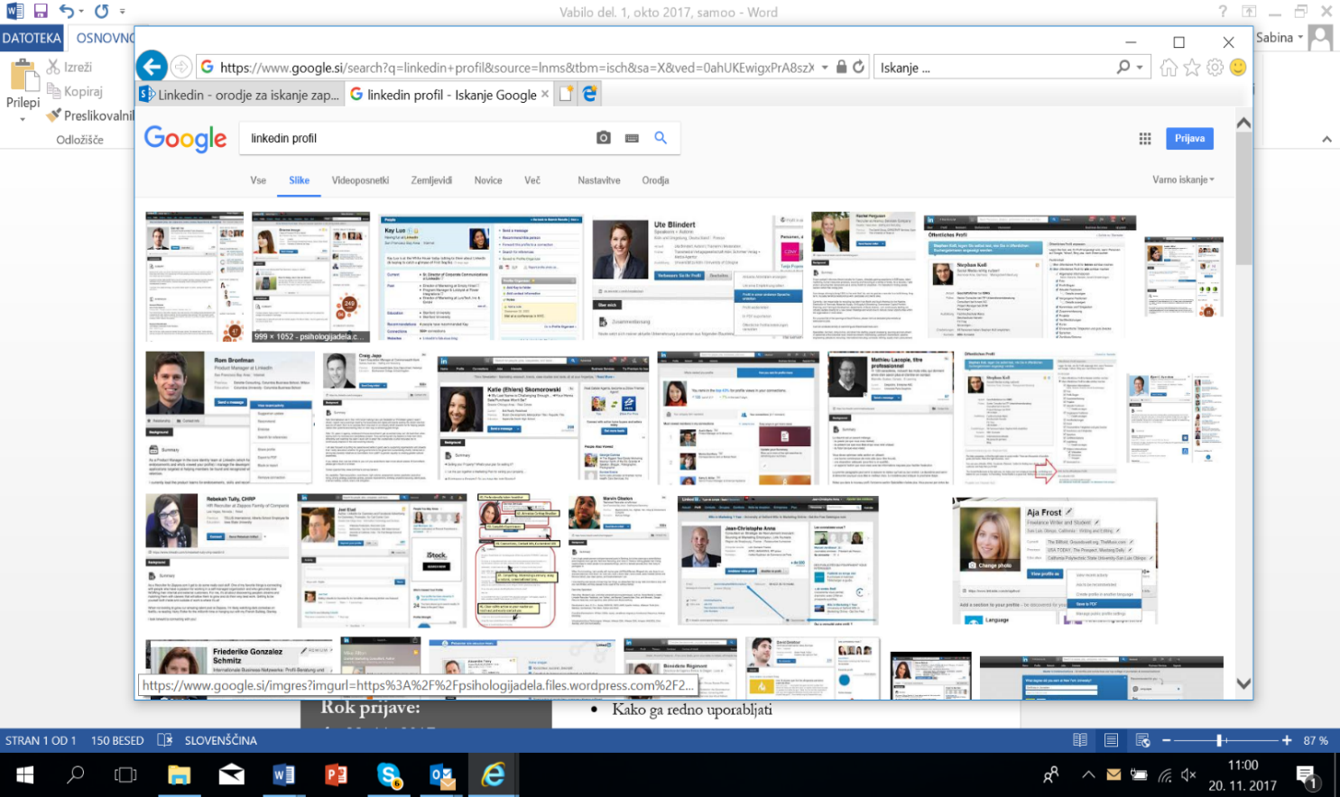

**ZA UČINKOVITO VODENJE KARIERE**

**LINKEDIN – moje karierno okno v svet**

**NAJBOLJŠE ORODJE**

**KONTAKT ZA VEČ INFORMACIJ**

**dr. Sabina Žnidaršič Žagar**

sabina.znidarsic-zagar@uni-lj.si

030 641 640

**VAŠ LINKEDIN PROFIL**

**Naj zaposlitev najde vas!** Dajte priložnost rekruterjem in headhunterjem, da vas poiščejo na največjem družbenem omrežju za poslovno povezovanje! Preverite tudi, kje so zaposleni vaši starejši kolegi, katere kompetence imajo ter še veliko več!

- Zakaj iskati zaposlitev na družbenih omrežjih?  
- Kaj je LinkedIn in za kaj ga uporabljamo?  
- Nasveti za izboljšanje profila in za povezovanje  
- LinkedIn kot orodje za iskanje zaposlitve

**Delavnico bo izvajala dr. Tanja Potočnik Mesarič, karierna svetovalka KC UL**

**KARIERNI CENTRI UNIVERZE V LJUBLJANI**

**KOMPAS NA VAŠI KARIERNI POTI**

**PRIJAVITE se na:**

sabina.znidarsic-zagar@uni-lj.si

**Rok prijave:**

do 7. 4. 2018

**KJE**

**Rektorat UL,**

**Kongresni trg 12, računalniška učilnica**

**KDAJ**

9. 4. 2018

od 12.30-14.30